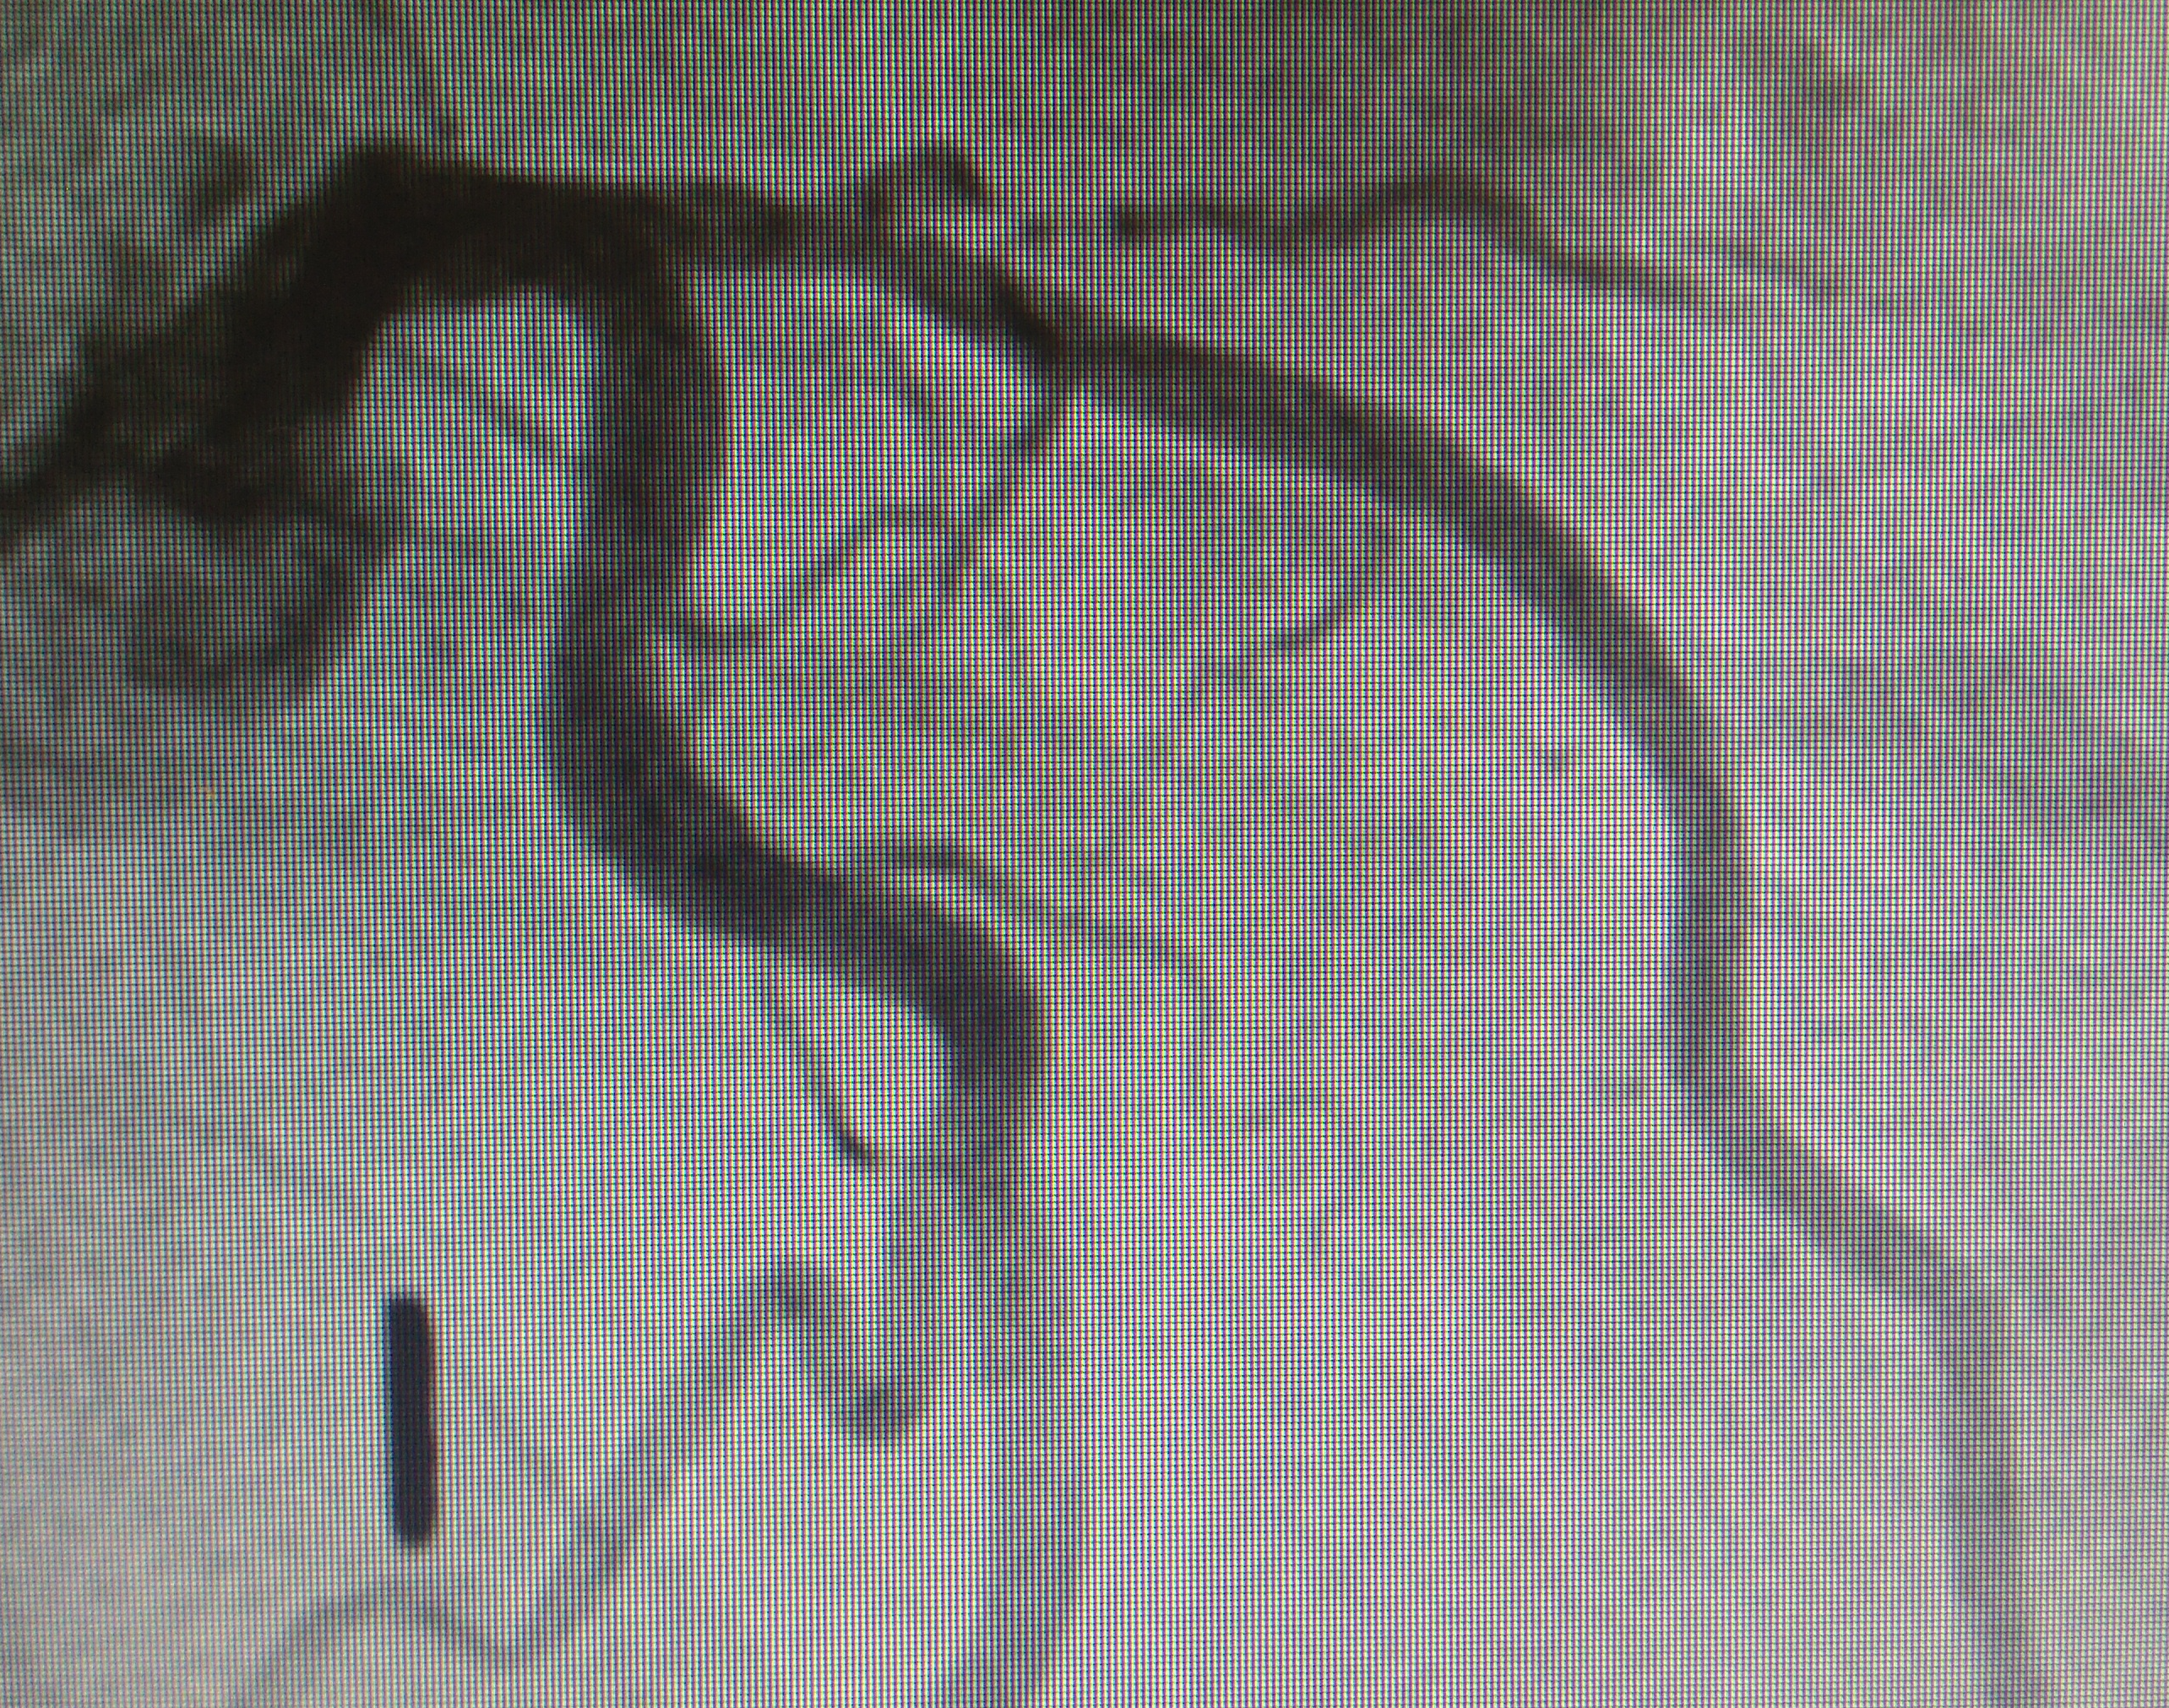

Figura 6: Coronariografía caso 4

